PROGETTO: Build an invoicing system

Team 14: Anna Giovanelli, Gionni Reffo

## Assignment

La richiesta fornita è titolata “**Build an invoicing system**” cioè costruire un sistema di fatturazione.

Le indicazioni fornite sono:

* We have clients
* We have a tariff and we bill clients by the hour
* Every once in a while we bill the unbilled hours to a client with an invoice
* The invoice
  + is relative to a specific client
  + lists the hours we are billing to the client
  + specifies how much we are billing in total

## Use Case Diagram

Tra le possibilità che potrebbero essere previste nel sistema di fatturazione, rappresentiamo qui sotto le funzioni che andremo ad implementare.

Gli utenti del sistema sono:

* i clienti;
* gli operatori dell’azienda.

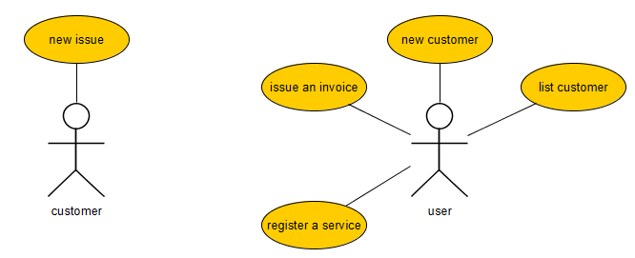

## Entity Relationship Diagram

Il sistema prevede cinque entità:

* Customers (clienti)
* Issues (richieste d’assistenza)
* Services (servizi forniti)
* Invoices (fatture emesse)
* Users (utenti del sistema)

## 

## User story list

Ecco un elenco di alcune possibili “User story” riguardanti aspetti funzionali del sistema.

|  |  |
| --- | --- |
| ID | User story |
| 1 | Come **Cliente** vorrei compilare una richiesta di assistenza così da ricevere aiuto da un’utente |
| 2 | Come **Utente** vorrei poter inserire un nuovo cliente |
| 3 | Come **Utente** vorrei poter registrare un servizio per il cliente |
| 4 | Come **Utente** vorrei emettere la fattura al cliente |
| 5 | Come **Utente** vorrei poter vedere la lista dei clienti per cognome |

Naturalmente ci possono essere anche altre richieste funzionali e non funzionali, come la possibilità di uso tramite vari tipi di browser, il backup, la sicurezza, la privacy, ….

## User story details

|  |  |  |  |
| --- | --- | --- | --- |
| User story 1 | Originator: TEAM 14 | Who has it in charge | <undefined> |
| **Description** | Come **Cliente** vorrei compilare una richiesta di assistenza così da ricevere aiuto da un’utente | | |
| **Acceptance Criterias** | * Verificare che dalla pagina di inserimento “issue” si possa inserire una descrizione associata a un cliente * Verificare che lasciando vuoto il campo descrizione si ottenga in messaggio d’errore | | |
| **Estimated size[1]** | Low | **Prority** | High |
| **Classification[2]** | F = Functional |  |  |

|  |  |  |  |
| --- | --- | --- | --- |
| User story 2 | Originator: TEAM 14 | Who has it in charge | <undefined> |
| **Description** | Come **Utente** vorrei poter inserire un nuovo cliente | | |
| **Acceptance Criterias** | * Verificare che dalla pagina di inserimento “customer”, dopo aver inserito i dati del cliente, si possa salvare il cliente * Verificare che se manca il cognome del cliente si ottenga un messaggio d’errore | | |
| **Estimated size** | Medium | **Prority** | High |
| **Classification** | F = Functional |  |  |

|  |  |  |  |
| --- | --- | --- | --- |
| User story 3 | Originator: TEAM 14 | Who has it in charge | <undefined> |
| **Description** | Come **Utente** vorrei poter registrare un servizio per il cliente | | |
| **Acceptance Criterias** | * Verificare che dalla pagina di registrazione del servizio si possa identificare il cliente, la tariffa e si possa avviare il timer. * Verificare che si possa fermare il timer. * Verificare che non si possa salvare un servizio senza aver compilato i campi. * Verificare che si possa salvare un servizio ottenendo un messaggio di conferma. | | |
| **Estimated size** | High | **Prority** | High |
| **Classification** | F = Functional |  |  |

|  |  |  |  |
| --- | --- | --- | --- |
| User story 4 | Originator: TEAM 14 | Who has it in charge | <undefined> |
| **Description** | Come **Utente** vorrei emettere la fattura al cliente | | |
| **Acceptance Criterias** | * Verificare che dalla pagina di emissione fattura si possa associare un cliente e ottenere l’elenco di tutti i servizi eseguiti e non ancora fatturati. * Verificare che sia possibile salvare la fattura ottenendo un messaggio di conferma. | | |
| **Estimated size** | High | **Prority** | High |
| **Classification** | F = Functional |  |  |

|  |  |  |  |
| --- | --- | --- | --- |
| User story 5 | Originator: TEAM 14 | Who has it in charge | <undefined> |
| **Description** | Come **Utente** vorrei poter vedere la lista dei clienti per cognome | | |
| **Acceptance Criterias** | * Verificare che dalla pagina di elenco clienti sia possibile filtrare quelli il cui cognome contenga una stringa | | |
| **Estimated size** | High | **Prority** | High |
| **Classification** | F = Functional |  |  |

1. Valutazione dello sforzo indicativo, utile nella negoziazione iniziale.
2. Classificazione FURPS (F = Functional, U = Usability, R = Reliability, P = Performance, S = Support).